重庆市云阳江口中学校·高2020级高三上第二次月考测试卷
生 物
生物测试卷共4页。满分90分。考试时间50分钟。
注意事项：
1．答题前，考生务必将自己的姓名、准考证号填写在答题卡规定的位置上
2．答选择题时，必须使用2B铅笔将答题卡上对应题目的答案标号涂黑，如需改动，用橡皮擦擦干净后，再选涂其他答案标号。
3．答非选择题时，必须用0.5毫米黑色签字笔，将答案书写在答题卡上规定的位置上。
4．所有题目必须在答题卡上作答，在试卷上答案无效。
5．考试结束后，将试卷带走（方便老师评讲），答题卡不得带走。
一、选择题（本大题共6个小题，每小题6分，共36分。在每小题给出的四个选项中，只有一项符合题目要求。）
1． 下列除哪项外，均是细胞统一性的表现（ ）
A．都以DNA作为遗传物质 B．都含有脂质、蛋白质、核糖体
C．一般都以ATP作为直接能源物质 D．组成细胞的元素种类和含量基本相同
2． 下列与组成生物体相关物质的叙述中，正确的是（ ）
A．蛋白质与核酸均具有多样性，且都与二者空间结构的多样性有关
B．构成细胞的所有化合物都能在无机自然界找到
C．高温加热变性的蛋白质能与双缩脲试剂发生显色反应
D．蛋白质分子中的N原子多数存在于游离的-NH₂中
3． 光学显微镜是生物学实验中常用的仪器设备，下列有关叙述正确的是（ ）
A．观察线粒体和检测脂肪的实验中都必须用到显微镜
B．观察洋葱鳞片叶外表皮细胞发生质壁分离时，紫色区域逐渐变小，颜色加深
C．观察细胞中DNA和RNA分布的实验中，在显微镜下可观察到呈绿色的DNA和呈红色的RNA
D．观察质壁分离以及复原的实验中,在低倍镜下找到观察的细胞后应换高倍镜进一步观察
4． 如图为物质跨膜运输示意图（甲、乙、丙代表物质，a、b、c、d、e代表运输方式），下列叙述中错误的有几项（ ）
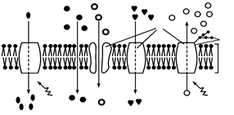
甲
乙
丙
a
b
c
d
e
能量
能量
①功能越复杂的细胞膜，甲的种类和数量越多
②细胞间的信息交流大部分离不开丙
③制备细胞膜可选用鸡血做实验材料
④在a〜e的五种方式中，代表被动运输的是b、c、d
⑤图中a可表示葡萄糖进入所有细胞的过程
⑥图中b可表示氧气进入细胞的过程
⑦图中e可表示小肠上皮细胞吸收Na⁺的过程
A．2项 B．3项 C．4项 D．5项
5． ATP是细胞的能量“通货”，下列有关说法正确的是（ ）
A．ATP中的能量可以来源于光能和化学能，也可以转化为光能和化学能
B．人体内成熟的红细胞中没有线粒体，不能产生ATP
C．有光时，植物的根尖细胞能产生ATP的场所有3个
D．细胞内有大量的ATP用来直接供能
6． 有一瓶混有酵母菌的葡萄糖溶液，当通入不同浓度的氧气时，产生的酒精和CO₂的量如表所示。分析表中数据可得出的结论是（ ）
氧浓度(%) | a | b | c | d
产生CO₂的量 | 9 mol | 12.5 mol | 15 mol | 30 mol
产生酒精的量 | 9 mol | 6.5 mol | 6 mol | 0 mol
A．氧浓度为a时，酵母菌有氧呼吸速率等于无氧呼吸速率
B．氧浓度为b时，相同时间内酵母菌有氧呼吸消耗的葡萄糖比无氧呼吸消耗的多
C．氧浓度为c时，有50%的葡萄糖用于酵母菌的酒精发酵
D．氧浓度为d时，酵母菌只进行有氧呼吸，不进行无氧呼吸
二、非选择题（共54分。）
7． （10分）
下图表示动物细胞中重要有机物A、B、C、D、E的元素组成及相互关系，其中X、Y代表某些化学元素，a、b、c分别为A、B、C的单体。据图回答：
X
D
Y
C、H、O元素
E
c
C
B
b
A
a
（1）Y代表的元素为______。
（2）D所代表的具有参与血液中脂质运输作用的物质名称是__________；构成生物膜支架的E的合成场所主要是_________。
（3）图中能携带遗传信息的物质名称是___________。
（4）某C物质由n个c组成且仅为一条链，其分子式为CmHpNqOwS₂，并且是由下列4种c组成的，那么该物质彻底水解后将会得到丙数目为_________。
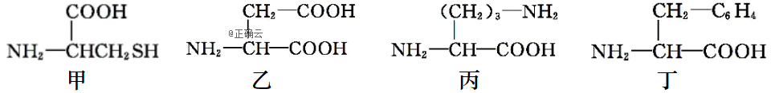
8． （12分）
如图甲是某种生物体细胞的亚显微结构示意图，图乙为某生物体细胞的物质运输示意图，请根据图回答下列问题
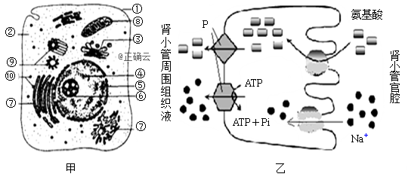
（1）与图甲细胞相比，洋葱根尖分生区细胞在结构上的区别主要表现在______。
（2）若观察图甲中结构⑧，需用__________染色；具有膜结构的细胞器有_____（填序号），将该细胞置于质量分数5%的葡萄糖溶液（与该细胞的细胞内液渗透压相等）中，一段时间细胞也会胀破，其原因可能是__________
（3）若图一细胞发生了图乙的变化过程，则氨基酸从肾小管管腔进入细胞的跨膜运输方式是_______，Na⁺从肾小管管腔进入细胞_____（消耗/不消耗）ATP。
9． （8分）
某科研小组对萝卜中过氧化氢酶的活性进行研究。研究者将新鲜的萝卜磨碎，过滤制得提取液后，做了两组实验，实验结果如图所示。请分析回答：
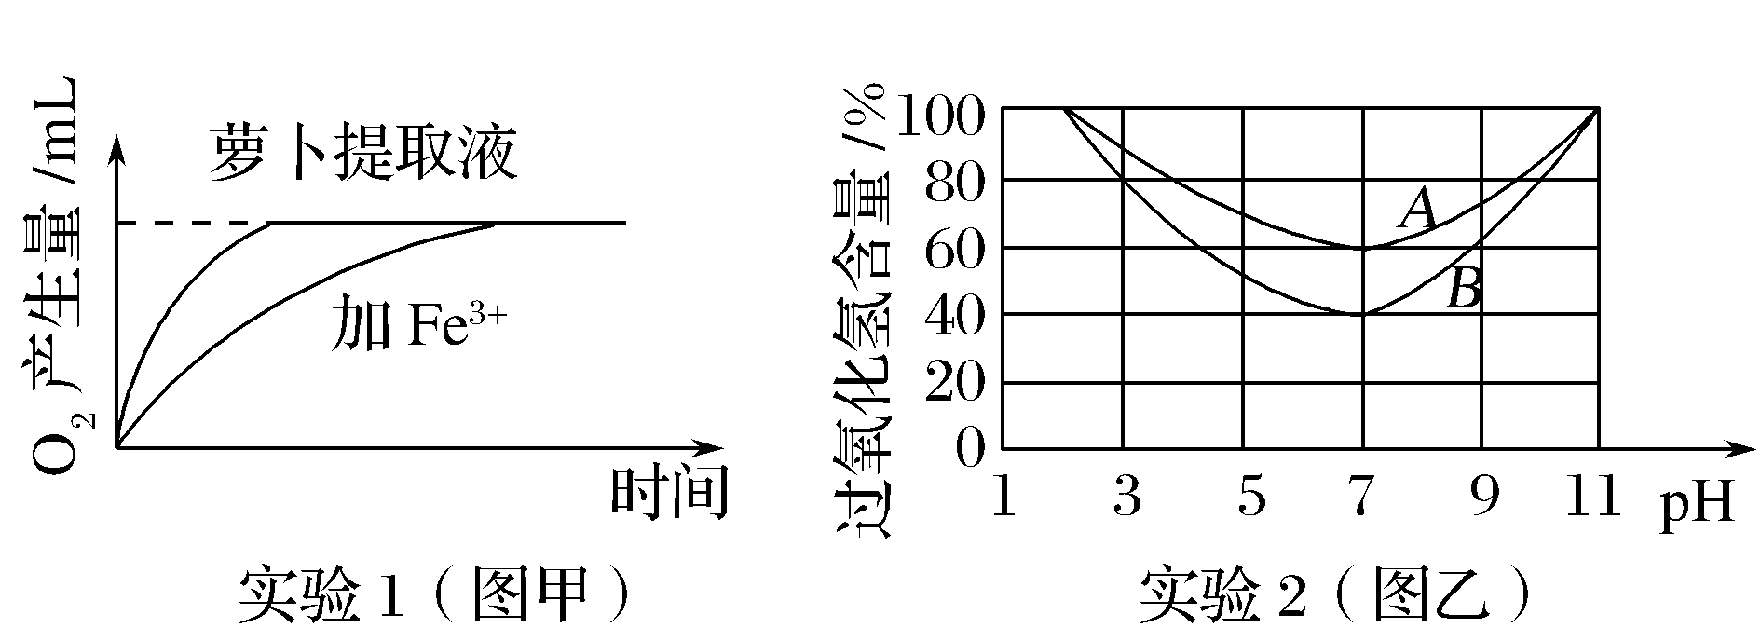
（1）实验1分两组进行，其主要目的是探究______________________________________。
（2）若实验2的两次实验温度均保持在30 ℃，只是第二次实验时萝卜提取液的使用量减半，其余实验操作都相同，则引起A、B曲线出现差异的原因最可能是__________________________________________________________________。
（3）实验2的结果显示，过氧化氢酶失活的pH范围是____________________。
（4）由图可知，在进行酶活性的测定时，可根据一定条件下单位时间内__________________或__________________来表示酶活性。
10．（9分）
下图为某绿色植物细胞内部分代谢活动图解，其中①—⑤表示代谢过程，A—F表示代谢过程中产生的物质；图乙为该植物在浓度为0.03%、湿度及其他条件适宜且恒定的情况下氧气释放速率曲线。回答下列有关问题：
⑤
F
E
③
H₂O
D
E
④
②
①
A
C₆H₁₂O₆
B
C
甲
乙
关照强度(klx)
0
2
4
6
8
10
d
c
b
a
2
-2
0
6
4
O₂释放速率
(mmol/h)
（1）图甲中，A的移动方向从类囊体薄膜到______________，这里的E是一种十分简化的表示方式，这一过程实际上是______________________________。
（2）图乙中c点能发生图甲中的生理过程有____________________（填序号）。
（3）在图乙实验的环境条件下，若每天光照12小时，则平均光照强度至少要大于__________klx时，植株才能够正常生长。
（二）选考题：共15分。
11．[生物——选修3：现代生物科技专题]（15分）
科研人员利用胚胎干细胞（ES细胞）对干扰素基因缺失小鼠进行基因治疗。其技术流程如图所示，请回答相关问题：
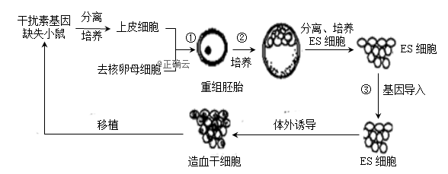
（1）过程①获得重组胚胎之前需要通过___________技术获得重组细胞，通过显微操作去除MⅡ期卵母细胞中的核，用微型吸管可一并吸出______________________。
（2）步骤②中，重组胚胎培养到囊胚期时，可从其________________分离出ES细胞。步骤③中，需要构建含有干扰素基因的________________。构建之前可以利用PCR技术对目的基因进行扩增，PCR技术的原理是___________。
（3）将基因导入ES细胞常用的方法是_____________。体外诱导ES细胞向不同方向分化是利用了ES细胞的___________。
（4）为检测干扰素基因的转录情况，可采用___________方法，若有杂交带出现，表明目的基因已成功转录出mRNA。
重庆市云阳江口中学校·高2020级高三上第二次月考测试卷
生物·参考答案
一、选择题
题号 | 1 | 2 | 3 | 4 | 5 | 6
答案 | D | C | B | B | A | D
7．【答案】（共10分，每空2分）
(1)N、P
(2)胆固醇
(3)（滑面）内质网
(4)DNA（或“脱氧核糖核酸”）、RNA（或“核糖核酸”或“mRNA”）
(5)q-n
8．【答案】（共12分，每空2分）
(1)洋葱根尖分生区细胞没有中心体，有细胞壁
(2)健那绿溶液
(3)③⑦⑧
(4)细胞可吸收葡萄糖液，使细胞液浓度升高，细胞渗透吸水，导致细胞胀破
(5)主动运输
(6)不消耗
9．【答案】（共8分，每空2分）
(1)酶的高效性
(2)酶含量的不同
(3)0～2、11～14
(4)产物的生成量 或者 底物（反应物）的消耗量（一点一分）
10．【答案】（共9分，除说明外每空2分）
(1)叶绿体基质
(2)氧化型辅酶Ⅰ（NAD⁺）转化成还原型辅酶Ⅰ（NADH）
(3)①②③④⑤（3分）
(4)4
11．【答案】（共15分，除说明外每空2分）
(1)核移植(1分)
(2)细胞核和第一极体
(3)内细胞团
(4)（基因）表达载体
(5)DNA双链复制
(6)显微注射
(7)全能性
(8)分子杂交技术

